Don Pascual Chávez Villanueva: 40 rokov od Koncilu OMLADIŤ TVÁR

**ZAKLADATEĽ**

*Tento rok budem písať o Cirkvi, našej matke vo viere. A chcel by som to urobiť tak, ako to robil don Bosco: aby sa ju jeho chlapci naučili milovať. Budem to robiť tak, že budem predstavovať tých, ktorí prispievajú k jej šíreniu a k súhlasu s ňou, počnúc jej Zakladateľom...*

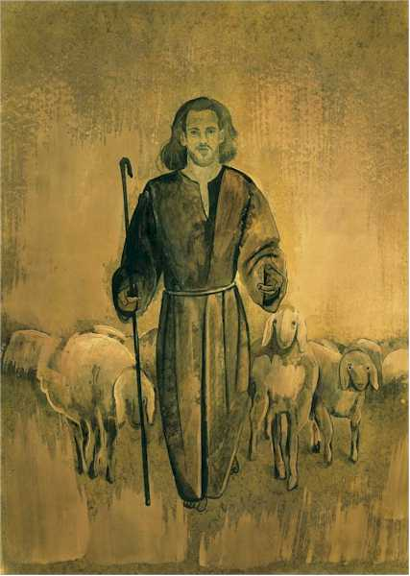

**C**irkev nie je hmotnou štruktúrou, ani sociálnou organizáciou, ani hierarchiou, a už vôbec nie štátom. Cirkev je spoločenským organizmom, ale veľmi zvláštneho druhu, ktorý teológia nazýva mystický, Mystické Telo, tvorené Božím ľudom, ktorý vedie sám Kristus. A práve toto je dôvod, prečo je Cirkev milovaná, a preto aj poznávaná, pretože nemôžeme milovať toho, koho nepoznáme. Kristus ju miloval až po vyliatie krvi (por. Ef 5,25-27). Teda Kristus. On je zakladateľom a my sme údmi tohto celkom zvláštneho Tela; údmi, ktoré musia dokonale fungovať, aby toto Telo mohlo napredovať, rásť. Dnes sa veľa, snáď príliš veľa, hovorí o Vatikáne, o kňazoch, o Cirkvi a o cirkvách, väčšinou na základe spoločných miest alebo predsudkov, nadiktovaných neznalosťou a/alebo slabou príslušnosťou. Zdá sa, že jestvuje rastúce ochladzovanie náklonnosti mladých voči Cirkvi/inštitúcii, Cirkvi/Telu, až natoľko, že v niektorých krajinách je evidentný určitý druh rozvodu medzi „oficiálnou Cirkvou“ a novými generáciami: „Kristus áno, Cirkev nie.“ Ale toto oddelenie je nemožné: prieskumy neprestávajú Ježiša považovať za najzaujímavejšiu osobnosť dejín, aj keď sa jeho postava v niektorých oblastiach kultúry stáva stále nejasnejšou a menej významnou. Ako si vysvetliť tento paradox? Už sme to povedali: je to otázka slabého poznania, ak nie úplnej nevedomosti.

**Pozývam vás teda hlbšie spoznávať Ježiša**, kontemplovať jeho tvár hlavy a zakladateľa Cirkvi. Vážne veci sa skúmajú a prejednávajú s vážnosťou. Aby sme spoznali Ježiša, je treba odvolávať sa na spisy Nového Zákona, zvlášť na Evanjeliá, ktoré hovoria jeho príbeh, o ktorom rozprávajú tí, čo s Ním žili a uverili v Neho, a napísali, aby aj iní uverili a zapálili sa pre spásu. Dnes sme schopní poznať historický proces zostavenia Evanjelií, ich pramene, oblasti, ktoré zahrňujú (evanjelizácia, katechéza, kult). Toto všetko posilnilo presvedčenie, že historickú hodnotu ústredného jadra evanjelií nemôže spochybniť nikto, kto má aspoň minimálne vzdelanie. Svätý Lukáš sa v prológu svojho evanjelia predstavuje ako solídny a spoľahlivý bádateľ: „Už mnohí sa pokúsili zaradom vyrozprávať udalosti, ktoré sa u nás stali... Preto som sa aj ja rozhodol, že ti to, vznešený Teofil, po dôkladnom preskúmaní všetkého od počiatku, verne rad-radom opíšem, aby si poznal spoľahlivosť učenia, do ktorého ťa zasvätili“ (Lk 1,1.3-4). Kritické študovanie evanjeliových prameňov ukazuje vnútornú jednotu posolstva Nazaretského, ktorý žil v čase a na mieste, ktoré sa dajú historicky vypátrať; bol vynikajúci v učení, činoch a zázrakoch; bol ukrižovaný za rímskeho prokurátora Poncia Piláta, poslal svojich apoštolov hlásať evanjelium a šíriť Božie Kráľovstvo v sile Svätého Ducha. Jednako, Ježišovou hlbokou identitou je skutočnosť, že je Božím Synom. Svedkami toho sú jeho samotné mesiášské vedomie, proroctvá Starého zákona, ktoré sa v Ňom naplnili, zázraky, ktoré urobil, a nadovšetko zmŕtvychvstanie, ako píše Pavol (Rim 1,3).

**Ježiš sám seba zjavil ako Božieho Syna**, zjavil Boha ako Otca preplneného láskou a milosrdenstvom, zjavil nám, že sme synmi tohto Otca, že blížni sú našimi bratmi, svet je Božie Kráľovstvo, ktoré treba budovať v mieri, spravodlivosti, solidárnosti, odpustení, vzájomnej službe, láske. Cirkev sa rodí práve z Božieho Ducha, ktorého Vzkriesený odovzdal svojim apoštolom „Prijmite Ducha Svätého“, (Jn 20,22), a z poverenia hlásať túto Dobrú Zvesť všetkým národom zeme vo vlastnom jazyku (Sk 2,7). Čo je teda touto dobrou správou? Ján ju majstrovsky zhŕňa takto: „Boh tak miloval svet, že dal svojho jednorodeného Syna, aby nezahynul nik, kto v neho verí, ale aby mal večný život.“ (Jn 3,16). A Marek ju konkretizuje v samotnej osobe Ježiša: „Začiatok evanjelia Ježiša Krista, Božieho Syna“ (Mk 1,1). Kresťanstvo preto nie je súhrnom právd, ktoré treba veriť, sériou prikázaní, ktoré treba uskutočňovať a liturgických obradov, ktoré treba sláviť. V kresťanstve nie je najdôležitejšou vecou úsilie človeka dosiahnuť Boha, lež milosť Boha, ktorý sa v Kristovi chcel stať človekom, aby bol nielen *Boh s nami*, ale aj *Boh ako my*. Toto je opravdivá *Dobrá Zvesť*: v Kristovi sme synmi Boha, spoludedičmi Kráľovstva, bratmi každého muža a ženy na zemi. Nám prináleží žiť podľa tohto nového stavu; všetkým, ktorí v to veríme a usilujeme sa prežívať novosť života, ktorý nám umožnil Ježiš, vytvoriac veľkú kresťanskú rodinu, nový Boží ľud, ktorým je Ježišova Cirkev. Prvá vec, ktorú teda máme vedieť, je, že Cirkev má božský pôvod, že je tajomstvom, pretože je súčasťou Božieho spásneho plánu a založil ju Kristus, aby v dejinách predĺžil svoju činnosť zjavovania Otcovej lásky.

(Z Il Bollettino Salesiano, január 2005)

Don Pascual Chávez Villanueva: 40 rokov od Koncilu OMLADIŤ TVÁR

**MATKA PRE CIRKEV**

*Cirkev je nový Boží ľud, založený Kristom, ktorý sa predstavuje ako jej hlava a ženích. On ju tak miloval, že za ňu „vydal seba samého“. S ňou chcel splynúť až natoľko, že vytvoril jedno jediné telo, Tajomné Telo. Tu je Máriino miesto.*

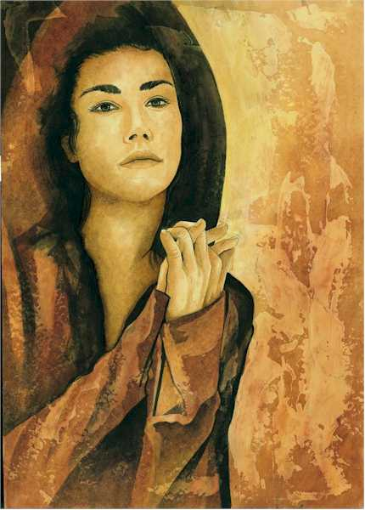

**M**iesto, ktoré v tom naskrze zvláštnom tele, nazývanom *Tajomné Telo*, zaujíma Mária, je jedinečné. Keďže je matkou Krista, nemôže nebyť aj matkou Cirkvi. A jestvuje aj iný dôvod: vyznávať, že Mária bola vzatá do neba s telom a dušou, neznamená nič iné ako uznať, že toto stotožnenie sa s Kristom sa uskutočnilo dokonalým spôsobom. Ona teda môže a má byť považovaná za matku a vzor Cirkvi. Zaiste, spomedzi všetkých titulov najväčší, ktorý sa jej môže udeliť a ktorý lepšie odráža tajomstvo jej osoby, je titul „Božia Matka“. Boh ju pripravuje a tvorí ju nepoškvrnenú už od jej počatia. Vo Zvestovaní ju robí účastnou na svojom pláne spásy; ona prijíma bez podmienok spoluprácu na tomto pláne, pre ľudskú myseľ nepochopiteľnom. Vtedy tajomná plodivá sila Ducha dáva vyklíčiť v nej božskému Semenu, a Mária počne Božieho Syna. Tak sa začína materstvo, ktoré vypukne narodením Božieho Syna. Krátko predtým jej Jánova radosť v Alžbetinom lone pomohla pochopiť, že toto materstvo nebude súkromnou záležitosťou. Neskôr jej obriezka a predstavenie v chráme zjavia, že bolesť bude stálou súčasťou jej materstva.

**Dvanásťročný Ježiš medzi učiteľmi v chráme** ukazuje mame, že má poslanie, ktoré mu zveril Nebeský Otec, a tak ona ako aj Jozef sú tomuto poslaniu podriadení (Lk 2,48-49). O dvadsať rokov neskôr, na svadobnej hostine v Káne, sa zdá, že Mária vystavuje skúške totožnosť tohto svojho Syna: keď zistí, že víno už končí, provokuje Ježiša, aby sa už prejavil a predbehol svoju „hodinu“. Tento skutok presviedča učeníkov mladého rabbiho, že v ňom sa spĺňajú písma a primknú sa k nemu ešte bližšie. Tak sa za prítomnosti Márie rodí nová rodina. Potom nasleduje Kalvária. Vedľa kríža, vo chvíli, kedy jej je zverený milovaný učeník, sa jej povolanie byť matkou rozširuje na všetkých veriacich, ba na celé ľudstvo. Napokon ju na Turíce nachádzame medzi apoštolmi, priam ako ich matku, v modlitbe očakávania. Príde Boží Duch v žiarivom a hrmiacom videní, čím označí definitívny zrod Cirkvi a začiatok nových dejín, ktoré potrvajú až do konca čias. Máriin osud sa prepletá s osudom vniknutia Boha do sveta. Duch ju nikdy neopustil, a ona vždy bola vernou nevestou. Zrod Cirkvi, Tajomného Kristovho Tela, je teda plodom Ducha Svätého, ale aj Márie. Je akoby nový Vtelením.

**Odteraz každá charizma**, každá novota týkajúca sa spásy, každý nový zrod v Cirkvi, je plodom Ducha, ale aj jej, Márie. Môžeme teda s plnou istotou tvrdiť, že ona je Matkou Cirkvi. Prijatie Otcovej vôle, ktoré si vybrala, vernosť Duchu Svätému, ktorý si ju vybral za miesto svojho príbytku, a jej božské materstvo ju posväcujú za Matku vykúpených všetkých čias a miest. Jej materstvo vrcholí v Nanebovzatí, pretože pred Božskou Trojicou sa stáva orodovníčkou, pomocnicou, matkou, ktorá ochraňuje, vyprosuje, potešuje a pomáha vyzrievať vedomie božieho synovstva, hľadať a neustále uskutočňovať Otcovu vôľu, dávať sa na cestu smerom k núdznym.

Nebolo pre ňu ľahké pochopiť to, čo sa od nej žiadalo. Byť prirodzenou Ježišovou matkou je vznešené, ale svojho vlastného syna počuje povedať: „Mojou matkou a mojimi bratmi sú tí, čo počúvajú Božie slovo a uskutočňujú ho“ (Lk 8,21). Fakticky sa od nej vyžaduje, aby bola dcérou Syna a učeníčkou jeho posolstva. A Mária sa dáva na cestu viery a neustále opakuje svoje *Fiat*: „Nech sa mi stane podľa tvojho slova“ (Lk 1,38). Takto sa Ježišova mama stáva prvým novým stvorením, zrodená z viery a z vernosti, a je teda podobou a ikonou Cirkvi. Aj ako veriaca je vzorom a rodičkou veriacich, prototypom učeníka a Matkou všetkých veriacich.

Vo svojom úsilí vernosti zakladateľovi a ženíchovi, Ježišovi Kristovi, musí Cirkev sústrediť svoj pohľad na Máriu, dokonalý vzor, ktorý treba nasledovať a napodobňovať. Len tak bude môcť vo svete pokračovať v Ježišovom diele s energiou Ducha. Je krásne a veľmi potešiteľné vedieť, že vždy môžeme počítať s materskou prítomnosťou Márie. Ona je naším dedičstvom; my si ju berieme domov, ako to urobil obľúbený učeník. **Ten kto má doma jeho Matku, bude cítiť, že Ježiš ho miluje.**

(Z Il Bollettino Salesiano, február 2005)

Don Pascual Chávez Villanueva: 40 rokov od Koncilu OMLADIŤ TVÁR

**POSLOVIA RADOSTNEJ ZVESTI**

*„Aké milé sú na horách nohy posla blahozvesti, čo oznamuje pokoj, zvestuje blaho, oznamuje spasenie, hovorí Sionu: «Tvoj Boh kraľuje» (Iz 52,7). Pekný Izaiášov obraz opisuje Ježišovych „hovorcov“, ktorí oznamujú najkrajšiu správu, akú kto kedy počul.*

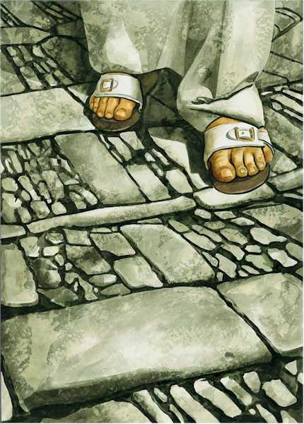

**Ježiš z Nazaretu**, keď založil Cirkev, zveril jej poklady milosti, aby ich dávala k dispozícii mužom a ženám všetkých čias a miest. Cirkev je takto evanjelizátorkou z povolania. Toto je jej poslanie. Majster jej totiž poslal svojho Ducha, aby ju mohol viesť v spleti dejín, a daroval jej svoju Matku, aby ju naučila vychovávať nás ako Božích synov a Synových učeníkov. Ježiš a Mária nie sú medzi nami, ale u Otca. „Skutky“ hovoria, že Ježiš, prv ako vystúpil do neba, chcel zveriť rodiacu sa Cirkev apoštolom, menoval ich za svojich predstaviteľov a dal im autoritu a moc, aby usmerňovali a viedli nový Boží ľud.

**Ježiš apoštolom odovzdal svoje poslanie** a dal im svoju autoritu pre službu Cirkvi: *Slovo*, ktoré nás prostredníctvom evanjelizácie a katechézy otvára pre nasledovanie Ježiša, *krst*, ktorý nás začleňuje do jeho Tela a robí nás členmi nového ľudu, *Eucharistiu*, ktorá nás uvádza do najintenzívnejšieho možného spoločenstva s Kristom, ktorý sa stal chlebom života a nápojom spásy, *odpustenie*, prostredníctvom ktorého zakusujeme Božie milosrdenstvo. Napokon ich poveruje prenášať túto moc nástupcom prostredníctvom pomazania Duchom a vkladaním rúk. Stručne povedané, Ježiš zveruje apoštolom svoje vlastné poslanie: povzbudzovať, poúčať a viesť Cirkev, živiť ju Slovom, posväcovať ju sviatosťami. Nuž Cirkev, katolícka svojou povahou a povolaním – to značí otvorená pre mužov a ženy všetkých kultúr, národov a národností – sa uskutočňuje v *partikulárnych cirkvách*. Preto Pavol a ďalší apoštolovia pri zakladaní nových spoločenstiev ustanovovali tých, ktorí vykonávali službu autority a mohli ich tak viesť a posilňovať vo viere. Nový Zákon ich nazýva *presbytermi* a *„episcopmi (biskupmi)“*. Táto reťaz sa už potom neprerušila.

**Svätý Irenej, Lyonský biskup**, nám odovzdal zoznamy biskupov Ríma a Smyrny, počnúc svätým Petrom a svätým Pavlom. V Bazilike *svätého Pavla za hradbami* sa nachádza galéria obrazov v podobe medailónov so všetkými 267 najvyššími veľkňazmi počnúc svätým Petrom až po toho dnešného. Rovnako sa to môže povedať o hociktorej diecéze, ktorá starostlivo uchováva zoznam vlastných biskupov, aby ukázala apoštolskú postupnosť, počnúc zakladateľom. Pochopiteľne, vyžadovala sa svätosť a dôsledná zhoda s vierou, ktorú vyznávali, a so Slovom, ktoré hlásali. Mnohí dosvedčovali vieru až po mučeníctvo. V jednom z pastorálnych listov svätý Pavol Títovi pripomínal: „Na to som ťa nechal na Kréte, aby si usporiadal, čo ešte treba, a po mestách ustanovil starších, ako som ti prikázal; nech je každý z nich bez úhony... lebo biskup (je) ako Boží správca“ (Tit 1,5-7). Môžeme teda potvrdiť, že už od začiatku sa zriadilo odovzdávanie zodpovednosti a moci, od Ježiša apoštolom, od nich ich nástupcom. Pre prvých kresťanov poslúchať pastierov sa rovnalo poslúchaniu Krista. Úloha, ktorej apoštolovia zasvätili čas a energiu, bolo hlásanie Evanjelia „až po kraj sveta“. Toto neprestáva byť jediným opravdivým poslaním Cirkvi, aby sa všetci ľudia dostali k poznaniu Božieho plánu, zjaveného v Ježišovi. Mimoriadnou správou je: sme Božími synmi, a môžeme a máme žiť ako Boží synovia. Poslanie ohlasovať Evanjelium a svedčiť o ňom nie je výhradným poslaním biskupov, kňazov alebo rehoľníkov ani najangažovanejších laikov. Misijný rozmer zahŕňa každého pokrsteného, pretože každý kresťan je povolaný byť „*soľou zeme*“ a „*svetlom sveta*“, nádejou a dobrou zvesťou pre všetkých. Okrem apoštolov Cirkev medzi svojich evanjelizátorov ráta biskupov a kňazov, rehoľníkov a rehoľníčky, a veľmi mnohých laikov - žijúcich v manželstve alebo slobodných - ktorí zasväcujú celý svoj život alebo jeho časť výslovnému ohlasovaniu Evanjelia. Medzi evanjelizátormi sú samozrejme na prvom mieste rodičia a katechéti.

**Milí priatelia čitatelia, je skutočne potešiteľné** zakusovať vernosť Pána Ježiša, ktorý nás nenechal sirotami alebo bez poslania, ktoré treba uskutočniť, ale dal nám svojho Ducha a urobil nás evanjelizátormi, aby sa veľká správa Božej lásky, ktorá zachraňuje Ježišovou smrťou a zmŕtvychvstaním, mohla dostať ku všetkým. Želám si, aby nám Pán dal silu lásky, ktorú dal Pavlovi z Tarzu, keď ho zachytil na ceste do Damasku, až tak, že odvtedy nechcel pozná nič iné, iba Krista, a zabudnúc na seba a na svoju minulosť sa zameral do budúcnosti s jediným plánom – evanjelizovať národy. Bol až natoľko dôsledný, že aj keď ako väzeň a pod vojenským dozorom strávil v Ríme posledné dva roky svojho života, „ohlasoval Božie kráľovstvo a učil o Pánu Ježišovi Kristovi so všetkou odvahou a bez prekážky“ (Sk 28,31).

(Z Il Bollettino Salesiano, marec 2005)

Don Pascual Chávez Villanueva: 40 rokov od Koncilu OMLADIŤ TVÁR

**VEĽKÍ OTCOVIA STAROVEKU**

*Poapoštolské obdobie sa vyznačovalo Otcami Cirkvi, ktorí „ustálili“ učenie, plným priehrštím šírené Pánovými apoštolmi, a prijaté národmi rozličných jazykov, kultúr, tradícií, zvykov...*

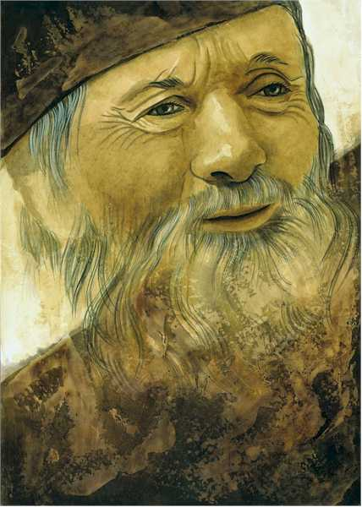

**Apoštolovia** urobili to, čo im prikázal Pán Ježiš. Medzi prvými konvertitmi na kresťanstvo boli všetky vrstvy: ľudia jednoduchí a nízkej kultúry, plebejci, otroci, ale aj ľudia slobodní, rímski patricijovia, význační ľudia v oblasti literatúry a vedy, súdni úradníci... Nové spoločenstvá potrebovali svätých, múdrych a rozumných pastierov schopných chápať výzvy a riešiť problémy, ktoré začínali vznikať vnútri spoločenstiev aj mimo nich. Skutočnosť sa stávala stále zložitejšou, čo si vyžadovalo pevnejšiu štruktúru, ktorá by mohla podoprieť, podporovať a zveľaďovať rast spoločenského tela.

**Kým boli apoštoli živí**, problémy autority, identity a autentickosti boli zabezpečené, ako to dokazuje prvé zhromaždenie v Jeruzaleme (Sk 15) a Pavlove listy. Problém inkulturácie Evanjelia a potreba odpovedať na potreby spoločenstiev ohľadne ich organizácie, spravovania sviatostí, vyučovania náuky a charitatívnej služby priviedli k vytvoreniu funkcií a úradov, pre ktoré sa hľadali vhodní muži s bezúhonnou povesťou: diakoni, hlásatelia Slova, katechéti. Rozširovanie spoločenstiev v stále iných okolnostiach neotupilo zmysel pre jednotu, spoločenstvo a príslušnosť k jedinej Cirkvi, ktorú Pavol opísal ako *tajomné Kristovo telo*. Prví kresťania slávili a posilňovali túto jednotu pri *lámaní Chleba*, zdieľaním tej istej viery a svojim spoločenstvom s biskupom. Veriaci sa zasa zúčastňovali na živote spoločenstva, a až do V. a VI. storočia biskupov volil ľud spomedzi osôb, ktoré sa vyznačovali poznaním a vykladaním Svätého Písma, prejavovali rozvahu a múdrosť pri riadení, dôslednosť v osobnom živote, schopnosť rozlišovať v rozličných filozofických a kultúrnych prúdoch, ktoré vznikali v spoločnosti a vnútri samotnej Cirkvi. Pre svoju uznávanú svätosť a pre pravovernosť a znamenitosť ich náuky sa jedna skupina týchto pastierov považuje za *cirkevných Otcov.*

**Po Nicejskom koncile** (325), ktorý predstavoval zlom v dejinách starovekej Cirkvi, ***Bazil*** predstavuje príkladnú postavu IV. storočia. Pritiahnutý Kristom zanecháva kariéru intelektuála a začína hľadať Boha v samote. Keď bol menovaný za biskupa, stáva sa neprekonateľným kazateľom a užitočným spisovateľom, ktorý pojednáva o veľkých problémoch a sporoch svojej doby. ***Ambróz*** bol Milánskym miestodržiteľom a katechumenom, keď ho dav zvolil za biskupa. Prijal to ako Božiu vôľu, a javil sa ako muž slobodný a odvážny voči nositeľom pozemskej moci, od ktorých vyžadoval dôslednosť a *verejné* pokánie, ak ich *chyby* boli *verejné*. Obohatil Cirkev exegetickými dielami (výkladom Písma – pozn. prekl.) a prvým pojednaním o kresťanskej morálke: „*De officis ministrorum*“. ***Hieronym***, zanietený bádateľ Svätého Písma a východnej kresťanskej literatúry, začal prekladať mnohé diela, aby ich poznali aj na Západe. Jemu vďačíme za „Vulgátu“, latinský preklad Biblie. ***Augustín*** je asi najznámejší. Po búrlivom období dospievania a po mladosti, prežitej hľadaním, našiel to, čo hľadal, keď počúval jednu Ambrózovu kázeň. Rozhovory s ním, čítanie Biblie, naliehanie a neúnavná modlitba jeho matky Moniky ho priviedli k definitívnemu obráteniu v roku 386. O desať rokov neskôr je biskupom mesta Hippo. Tridsaťštyri rokov života zasvätil vyučovaniu Božieho ľudu prostredníctvom nevyčerpateľného a veľmi bohatého kázania. Ako svedok a obranca viery pred herézami svojej doby bol formátorom a vzorom pastierov, povolaných k tomu, aby boli pripravení živiť vlastné stádo a dať zaň život.

**Menoval som iba niekoľko** slávnych mien, ale dalo by sa k nim pridať mnoho ďalších, ako napríklad na Východe *Jána Zlatoústeho, Klementa Alexandrijského, Origena, Atanáza, Gregora Nysského, Gregora Naziánskeho*. A ešte na Západe *Cypriána Kartáginského, Leva, Gregora Veľkého*... Ich spisy sú neustále potravou pre Boží ľud.

(Z Il Bollettino Salesiano, apríl 2005)

Don Pascual Chávez Villanueva: 40 rokov od Koncilu OMLADIŤ TVÁR

**PREŽÍVAŤ NEBO NA ZEMI**

*MNÍŠSTVO je základnou etapou kvalitatívneho rastu Cirkvi, ktorú založil Kristus: život mníchov bol „zasvätený dosiahnutiu vlastnej svätosti a službe bratom“.*

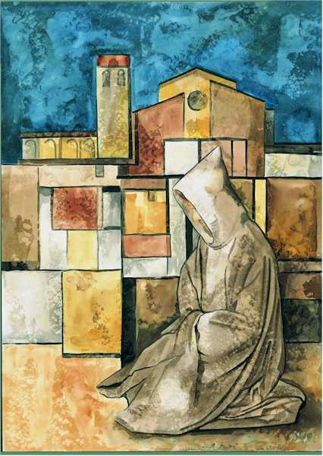

**V prvých storočiach** Cirkev trpela pod častými a krvavými prenasledovaniami. Kresťanstvo sa z mnohých hľadísk javilo v protiklade k viere a mravom tej doby, a preto ho mnohí vnímali ako hrozbu. Pravdou je, že prenasledovania neboli nepretržité: z päťdesiatky cisárov od Oktaviána po Konštantína len asi desiati prenasledovali kresťanov; jednako, mučeníctvo bolo dôkazom, že láska ku Kristovi a vernosť jeho učeniu boli najvyššími hodnotami pre kresťanov, ktorí svoju vieru prežívali radikálne. Obrátenie cisárov a úradníkov umožnilo vstup kresťanov do občianskych štruktúr, čo Cirkvi uľahčilo život, ale prežívaniu viery odstránilo napätie a radikálnosť. Útek zo sveta sa vtedy javil ako alternatíva, ako iná cesta dokonalosti. Z určitého pohľadu môžeme tvrdiť, že ideál mníšskeho života sa zrodil ako reakcia na nevyhnutné kompromisy, ktoré sa Cirkev Konštantínovskej epochy podvolila prijať. Avšak samotné Evanjelium rozpráva príbeh mladíka, ktorý hľadal dokonalosť, a Kristus ho pozval zanechať všetko a všetkých, a nasledovať ho, lenže bol bohatý a odmietol. Samotní apoštolovia, keď boli povolaní, všetko zanechali, aby nasledovali Majstra. A tak to robili a robia veľmi mnohí ľudia včerajška i dneška.

**Druhý Vatikánsky koncil konštatuje**, že od prvých čias Cirkvi boli takí, čo chceli Krista nasledovať s väčšou slobodou a napodobňovať ho zbližša. Mnohí založili rehoľné rodiny, ktoré Cirkev prijala a schválila. Osoby, ktoré nasledujú „Ježišove rady“, sa nazývajú „rehoľníci/rehoľníčky“. Zriekajú sa založenia vlastnej rodiny, „osobného“ vlastnenia hospodárskeho majetku a konania vlastnej vôle. Žijú v *poslušnosti, chudobe* a *čistote* pre Božie Kráľovstvo. V začiatkoch *rehoľníci* a *zasvätené panny* žili uprostred kresťanského spoločenstva, pričom sa venovali modlitbe a službe chudobným, chorým, starým, sirotám. V období medzi rokmi 250 a 350, ešte predtým, ako Konštantín dal kresťanom slobodu, sa niektorí utiahli na púšť. Medzi prvými bol **svätý Anton opát**, Egypťan, ktorý je považovaný za otca mníšstva. Pretrhol všetky putá so svetom a zvolil si samotu a prenikol na púšť, aby žil život prísneho pokánia, pričom rozdelil svoj čas medzi prácu a modlitbu. Jeho príklad pritiahol mnohých ďalších, takže mníšsky život mohol kresťanskému ľudu ponúknuť ideál svätosti, ktorý určitým spôsobom protestoval proti *ľahkému* kresťanstvu, ktoré sa pomaly začínalo objavovať. Títo mnísi žili v čiastočnej izolácii vo vlastných celách, aby meditovali a pracovali, každý deň mali trochu spoločnej modlitby a raz za týždeň sa stretávali na liturgické slávenie.

**Ako sa roky míňali**, mnísi prešli od života v samote k životu v spoločenstve. Vznikli kláštory obývané početnými skupinami, ktoré cítili potrebu pravidiel na usporiadanie spolunažívania. Vtedy sa objavil **svätý Pachomius**. On pripravil „regulu“, ktorá usporiadala všetky detaily života v spoločenstve podľa ducha Evanjelia. Jeho príklad všade nasledovali. K chudobe a čistote sa pridáva dobrovoľná poslušnosť nielen biskupovi, ale aj predstavenému kláštora alebo konventu. **Svätého Bazil**a považuje grécka Cirkev za výnimočného mníšskeho zákonodarcu. Píše „Mravné pravidlá“, kde s jednoduchosťou vysvetľuje požiadavky kresťanského života. *Regula* **svätého Benedikta** sa oproti tomu ujala na Západe. On sa v roku 539 so svojimi žiakmi usadil na Montecassino, kde vybudoval slávne opátstvo, ktoré vydržalo až do dnešných dní. Jeho Regula sa vyznačuje harmóniou medzi duchovnou činnosťou, manuálnou a duševnou prácou, a je poznačená jasnými smernicami, ktoré zaručujú usporiadané fungovanie sebestačných komunít. Opátstva sa stávajú strediskami duchovnosti a kultúry. V nich sa *modlí* a *pracuje* (*ora et labora*), prekladajú sa, študujú a opisujú diela gréckych a latinských vzdelancov, a mnohí mnísi dosahujú najvyššie vrcholy v odboroch svojej doby: filozofii, medicíne, geometrii, matematike. V opátstvach objavujú lieky, vynachádzajú užitočné nástroje, obrába sa zem, vyučuje sa umenie a remeslá.

**V každej dobe Boh volá** nasledovať ho zbližša. Pozvanie bohatému mladíkovi sa neustále opakuje. V každej dobe žili muži a ženy, ktorí počúvali Boží hlas a nasledovali ho, aby svoju vieru žili radikálne, dôsledne a v službe svojim bratom. Aj dnes Boh neprestáva povolávať a očakáva odpovede.

(Z Il Bollettino Salesiano, máj 2005)

Don Pascual Chávez Villanueva: 40 rokov od Koncilu OMLADIŤ TVÁR

**AŽ PO VYLIATIE KRVI**

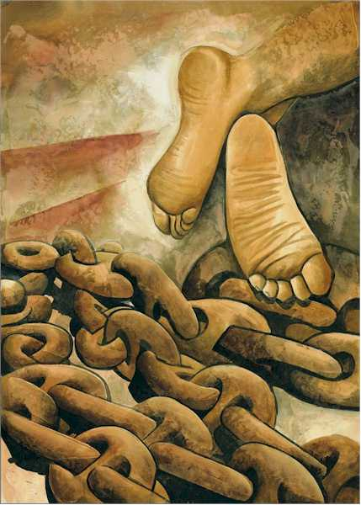

*„Krv mučeníkov je semenom nových kresťanov“ (Tertulián)*

*Cirkev sa zrodila z mučeníctva. Kniha Apokalypsy nazýva Ježiša Krista „Mučeníkom“, ktorý zomiera ukrižovaný ako zločinec a prekliaty (Jn 19,6), podľa slov Kajfáša bezbožník a hrozba pre ľud.*

**Dejiny Cirkvi** písali a píšu svoje najvýrečnejšie stránky krvou mučeníkov. Svedectvo mučeníctva je od počiatku jednou z charakteristických čŕt Cirkvi. Po Turícach mnohí z tých, čo počúvajú kázanie apoštolov, sa obracajú, ale čoskoro začína ich prenasledovanie. Ohrozovaní, palicovaní, väznení neprestávajú kázať na verejnosti a v súkromí. Práve takto rastie a zosilnieva prvé kresťanské spoločenstvo. Diakonovi **Štefanovi** pripadá česť byť ako prvý korunovaný mučeníctvom, a na ukrutnom „ukameňovaní“ je prítomný aj Šavol, ktorý vtedy ešte bol prenasledovateľom kresťanov. Táto smrť označuje počiatok neľútostného útlaku, ktorý mnohých núti uchýliť sa do horských oblastí Judey a Samárie, iných odísť z vlasti. Medzi obeťami je **Jakub**, Jánov brat, ktorému v Jeruzaleme sťali hlavu.

**Do Ríma, kde žije prekvitajúca židovská komunita** s úzkym vzťahom s Jeruzalemom, čoskoro prichádza správa o Ježišovi, ktorú možno priniesol nejaký utečenec. Už v roku 49 po Kr. existujú početné kresťanské komunity, keď cisár Klaudius nariadil vyhnanie Židov z mesta z dôvodu „častých vzbúr, ktoré prepukali v mene nejakého *Chresta*“. Šavol/**Pavol** prichádza do hlavného mesta ríše okolo roku 61 ako *„väzeň pre Krista“* a býva v súkromnom sídle (dnes by sme povedali v „domácom väzení“) až približne do roku 63. Je sťatý počas Néronovho prenasledovania okolo roku 67. Aj **Peter**, ktorý medzitým prišiel, je ukrižovaný okolo roku 64 alebo o niečo neskôr. Pápež Klement v liste, ktorý píše Korinťanom okolo roku 96, podáva správu o mučeníctve Petra a Pavla, *„stĺpoch, ktoré bojovali až do smrti“*. Je krásne konštatovať, ako sa Ježišovi učeníci pripodobňujú Majstrovi, nasledujú ho v živote i v smrti, vyhlasujú ho za zmŕtvychvstalého, a neváhajú toto svedectvo zaplatiť životom. Dôvody prenasledovaní sú zložité. Rím toleroval rôznorodosť kultov a obradov, pretože to napomáhalo jednote v rôznosti, len aby si podrobené národy pridali k svojmu kultu aj kult cisára a bohyne Rím ako záruku vernosti. Odmietnutie predstavovalo podvratný čin. Keďže pre monoteistické židovské náboženstvo to bola bezbožnosť, Židia dosiahli zvláštny štatút, ktorý platil aj v diaspore.

**Néron prenasleduje kresťanov**, pretože ich prozelytizmus a ich prísny monoteizmus začínajú vzbudzovať obavy a, na rozdiel od Židov, oni získavajú stúpencov z každej rasy, vo všetkých mestách. Ich kult, keďže nemal zvláštny štatút, je vyhlásený za zakázaný. Veľký požiar Ríma v roku 64 poskytuje zámienku cisárovi, ktorý, verejnou mienkou obvinený zo založenia požiaru s cieľom uľahčiť svoje plány o stavbe mesta, zhadzuje vinu na kresťanov a mučením si vynucuje falošné priznania. Tacitus rozpráva o strašnom konci, ktorý ich postihol, ale prenasledovanie ospravedlňuje: *„Tie indivíduá boli nenávidené pre svoje ošklivosti“*. Traján vydáva zákony, že treba byť tolerantný voči tým, ktorí obetujú bohom a odsúdiť nepolepšiteľných, ak boli čo len udaní. Plínius Mladší priznáva, že nenašiel žiadnu z obludností, z ktorých boli obviňovaní, ale kresťanstvo považuje za *„ohavnú a nezriadenú poveru“*. Dejiny nám zanechali spisy o mnohých mučeníkoch prvých storočí: svätej **Agnese**, popravenej koncom tretieho storočia, svätej **Cecílie**, *dokonalého vzoru ženy*, sťatej preto, že si zvolila panenstvo, diakona **Vavrinca**, spáleného na rošte za cisára Valeriána...

**Prenasledovania sa neobmedzili na prvé storočia**. Pokračujú aj dnes. Minulé storočie bolo snáď jedným z tých, ktoré Cirkvi dali najviac mučeníkov. Je známy prípad **Maximiliána Kolbeho** v koncentračnom tábore Oswięnčim, ktorý ponúkol život ako náhradu za istého otca rodiny, ktorého odsúdili na smrť. Nemôžeme zabudnúť ani na saleziánskych mučeníkov, svätých **Luigiho Versigliu** a **Kalixta Caravaria**, päť mladíkov z oratória v Poznani, ani na tých zo španielskej občianskej vojny... Cirkev je prenasledovaná aj dnes, v niektorých národoch výslovne a krutým spôsobom, v iných obmedzujúcimi zákonmi. Povedať kresťanstvo znamená povedať univerzálne bratstvo, angažovanie sa za spravodlivosť a dôstojnosť všetkých ľudí, zvlášť najslabších. Zaiste, odvaha brániť sa a ohlasovať sa proti nespravodlivostiam a útlaku prináša so sebou občianske a spoločenské odsunutie na okraj, a v určitých prípadoch prenasledovanie a smrť. Pridŕžajúc sa Ježišových slov, keď veriaci nie sú prenasledovaní, musia sa pýtať sami seba, či nezanedbali svoju prorockú úlohu. Kto sa nestavia na odpor nespravodlivosti, kto sa neohlasuje proti násilným prejavom a zneužívaniam, riskuje, že zradí Evanjelium. Opravdivá viera ide ruka v ruke s mučeníctvom. Mučeníci, či už kanonizovaní, alebo tí, čo neboli oficiálne uznaní, sú slávou Cirkvi a orientačným bodom pre veriacich, povolaných vždy a všade vydávať svedectvo vlastnej viery.

(Z Il Bollettino Salesiano, jún 2005)

Don Pascual Chávez Villanueva: 40 rokov od Koncilu OMLADIŤ TVÁR

**NEZADRŽATEĽNÁ ENERGIA ZAKLADATEĽOV**

*„Bez rehoľných rádov, bez zasväteného života, by Cirkev nebola naplno sama sebou“ (Ján Pavol II., 7.3.1980).*

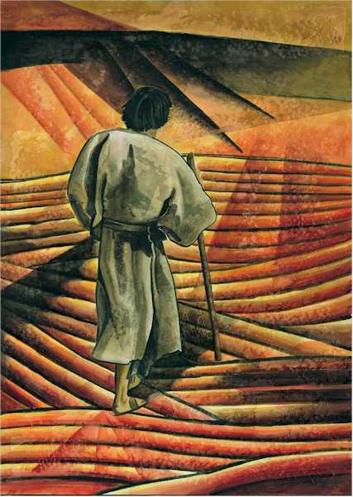

**Pre väčšinu kresťanov** nie je ľahké chápať rozdiel medzi hierarchiou, pastiermi, diecéznymi, rehoľnými či mníšskymi kňazmi... *„Koniec-koncov ide o farárov a mníšky.“* Ale nie je to tak. Cirkev v sebe samej predstavuje veľkú mnohorakosť a rozmanitosť, ako je mnohotvárny a spletitý život mužov a žien: nejestvuje ľudské vyjadrenie alebo činnosť, v ktorej by Boh nechcel byť prítomný ako plnosť života a kvas spásy. Svätý Pavol to vyjadroval jasne a plasticky: „Telo nie je jeden úd, ale mnoho údov... ruky..., nohy..., oči..., srdce... každý úd má svoju vlastnú funkciu, ale všetky sú postavené do služby celku“ (por. 1 Kor 12,1-31). To isté sa uskutočňuje v Cirkvi, Kristovom Tele.

**Rozličné povolania sú dary**, ktorými Kristus obohacuje Cirkev. Takto sa ona udržuje mladá a môže ponúkať spásu mužom a ženám každého miesta, postavenia, doby alebo kultúry. Charizmy – tak sa volajú tieto povolania alebo dary Ducha – sú vždy v službe jednoty Cirkvi a spoločného dobra. Práve svätý Pavol hovorí: *„Dary milosti sú rozličné, ale Duch je ten istý. Aj služby sú rozličné, ale Pán je ten istý“* (1 Kor 12,4-6). A cituje niektoré z týchto chariziem, tie najdôležitejšie: *apoštolovia, proroci, učitelia*. Niektorí majú úlohu kázať, iní dar robiť zázraky, liečiť choroby, riadiť komunitu, hovoriť rozličnými jazykmi... Boh neustále obohacuje Cirkev charizmami. Vzbudzoval mužov a ženy, ktorí nasledovali Krista radikálne a poslušným, chudobným a čistým štýlom života. Boli to osoby so zvláštnou citlivosťou, ktoré pochopili postupne naliehavejšie potreby ľudstva a s veľkou smelosťou hľadali najlepšie riešenia. Svedectvo ich života, jasnosť cieľov, dobrota veci a húževnatosť v jej obrane vyvolali u iných osôb tie isté ideály. To bol pôvod *rehôľ, kongregácií, inštitútov* a dnes aj *hnutí*: muži a ženy, podnietení Duchom Svätým, aby založili rehoľné rodiny s prorockými životnými štýlmi a prítomnosťou schopnou zviditeľniť a urobiť účinnou lásku Boha voči svetu. Sú to *zakladatelia*.

**Po prenasledovaniach, keď kresťanstvo**, ktoré sa medzitým stalo štátnym náboženstvom, podstupuje pád napätia a radikálnosti, vznikajú pustovníci, rehoľníci, mnísi a veľké Regule **svätého Pachomia, svätého Benedikta, svätého Augustína**, neskôr **svätého Dominika Guzmanského**, ktorý zakladá rád dominikánov, ktorého poslaním je hlásať Evanjelium. Keď vo vrcholnom stredoveku ľudstvo cítilo trápenie nespočetnými zlami a dokonca sa zdá, že hierarchia Cirkvi sa necháva zviesť pozemskými márnosťami, vtedy sa objavuje **svätý František Assiský**, ktorý sa oženil s „pani chudobou“ a ľuďom svojej doby a všetkých čias predstavuje Krista, ktorý zachraňuje *z lásky* a *láskou*; František plný súcitu s trpiacimi a žasnúceho obdivu stvorenia: voda, rastliny, hviezdy, oheň, zvieratá, zem a dokonca aj smrť, prekvapivo nazývaná „sestra“, chvália Všemohúceho. Je človekom „dokonalej radosti“, pretože chudoba, utrpenie a smrť ho približovali k definitívnemu Dobru. Keď Cirkev mučí protestantská reforma a Cirkev vidí celé národy vzďaľovať sa z materského domu, Boh vzbudzuje **Ignáca z Loyoly**, ktorý zakladá Spoločnosť Ježišovu, jezuitov, „špecializované jadro“, ktoré podľa nariadení pápeža bránilo Cirkev a katolícke učenie; protagonistov nespočetných činov v prospech spravodlivosti, slobody a pravdy. Je mnoho zakladateľov a zakladateliek mužských a ženských kongregácií. **Svätý Ján z Boha** zakladá *Dobročinných bratov* pre chorých a núdznych; **svätý Vincent z Paoly** Misijných kňazov a Dcéry kresťanskej lásky; **svätý Marcellino Champagnat** *Maristov* a **svätý Ján Krstiteľ da le Salle** *Školských bratov* na apoštolát v školách. Keď sa začína priemyselná revolúcia a na predmestia dochádzajú prívaly mladíkov, pričom sú v nebezpečenstve, že budú hanebne vykorisťovaní, **svätý Ján Bosco** svojimi odbornými školami pripravuje mladíkov, aby boli „čestnými občanmi a dobrými kresťanmi“. Keď už XX. storočie bolo v plnom prúde, zakladá **Matka Tereza z Kalkaty** *Misionárky lásky* ako odpoveď na nové a mnohoraké druhy chudoby modernej spoločnosti.

**Charizmy zakladateľov nepochybne** predstavujú jednu z najkrajších „tvárí“, aké Cirkev môže ponúknuť svetu, a rehoľníci/rehoľníčky, radikálni nasledovatelia Evanjelia, sú akoby „oddiel rýchlej pomoci“ s cieľom sprítomňovať materinskú starostlivosť Cirkvi medzi tými, čo sú najviac vytlačovaní na okraj spoločnosti. Dnes, tak ako včera, má rehoľný život pristupovať k výzve – a prijímať ju – byť skúsenosťou a svedectvom Boha, znakom a sviatosťou jeho lásky v laicizovanom a materialistickom svete. Ako hovorieval Ján Pavol II., rehoľný život nemá len slávnu minulosť, o ktorej treba rozprávať, ale aj budúcnosť, v ktorej má pokračovať v budovaní, spoločne so všetkými mužmi a ženami sveta. K tomu stačí, aby rehoľníci a rehoľníčky boli mužmi a ženami plnými *neúnavnej lásky k Bohu a súcitu s ľudstvom.*

(Z Il Bollettino Salesiano, júl - august 2005)

Don Pascual Chávez Villanueva: 40 rokov od Koncilu OMLADIŤ TVÁR

**ZVRCHOVANÁ EVANJELIZAČNÁ SILA**

*Misijný rozmer tvorí podstatu Cirkvi, zmysel jej existencie: ohlasovať svetu Ježišovo Evanjelium. Ono je potvrdením a zárukou, že Boh nadviazal večné priateľstvo s ľudstvom a ľudí urobil svojimi deťmi.*

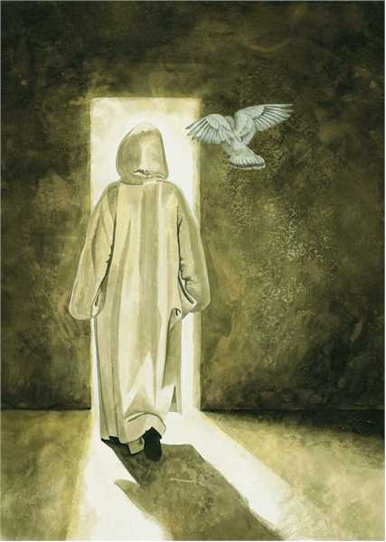

**Všetky kultúry a civilizácie** ako výraz ľudského ducha sú dobré. My, ľudské bytosti ktorejkoľvek doby a miesta, nosíme vtlačenú Božiu stopu, sme jeho obrazom. Ale všetky historické skutočnosti sú limitované; kultúry a civilizácie teda potrebujú, aby ich prijal, očistil a pozdvihol Ježiš a jeho Evanjelium. Boh sa stal človekom, podobným nám vo všetkom okrem hriechu: narodil sa, žil, rástol, trpel, a napokon zomrel na určitom mieste, v určitom čase, v určitom ľude. Inkarnácia, vtelenie, znamená aj inkulturáciu: On si vybral jednu kultúru, prostredníctvom ktorej sa predstavil svetu. Kultúra znamená hodnoty, ale znamená aj obmedzenia... až po to posledné a krajne bolestné, smrť. Smrť a zmŕtvychvstanie predstavujú najvyššie prejavenie Ježišovej lásky, dôkaz, že bol naozaj Božím Synom, potvrdením toho, čo kázal a hlásal; ale sú aj jasným znakom toho, že každá kultúra je povolaná prekonávať všetko, čo v nej vedie k smrti alebo k hriechu.

**Kresťanstvo nie je...**

Evanjelizácia ako povolanie a poslanie Cirkvi a *missio ad gentes* (misijný mandát) ako konkrétne vyjadrenie tejto úlohy zapúšťajú korene do *mandátu* Galilejského Majstra k učeníkom, ktorí ho nasledovali (por. *Mt 28,19; Mk 16; Lk 24; Sk 1,8*). Odtiaľ pochádza aj presvedčenie o nutnosti a možnosti, ktorú majú všetky kultúry bez výnimky, otvoriť sa novosti Evanjelia. Práve pozerajúc sa na neznámeho učiteľa z Galiley sa dá usudzovať, kto je Boh a kto je človek, čo je život a čo smrť. V osobe syna Márie z Nazareta *všetko* znovu získava svoj vlastný význam a prichádza sa k pochopeniu zmyslu života a dejín: odkiaľ prichádzajú a kam idú.

Kresťanstvo teda nie je nejaká filozofia a – mohli by sme povedať – ani náboženstvo, je to skôr dejinné prejavenie sa Boha a jeho plánu spásy. Boh sa stáva človekom, aby nasmeroval ľudské dejiny na Kráľovstvo, čo znamená na ich plnosť, na cieľ, pre ktorý bol svet a človek stvorený. Kresťanstvo nie je súhrnom noriem, ktoré treba praktizovať, alebo súhrnom bohoslužieb, ktoré treba sláviť; kresťanstvo znamená uznať, čo Boh vykonal prostredníctvom Ježiša, aby „znova dal význam“ dejinám človeka a sveta. Morálka nie je ničím iným ako prežívaním tejto revolúcie. Hlásať túto „dobrú zvesť“ bolo, je a bude poslaním Cirkvi. Kristus nie je jednou z mnohých alternatív. On sám povedal, že je *Cestou, Pravdou* a *Životom*.

Dnes počujeme hovoriť o kresťanstve ako o niečom prekonanom alebo ako o nepriateľovi pokroku, kultúry a dokonca samotného človeka. Môžu k tomu viesť náboženská nevedomosť a isté atavistické (zdedené – pozn. prekl.) predsudky – propagované zo zištných dôvodov. Ale tak to nie je, ani nikdy historicky nebolo. Kristus neprišiel súdiť, ale zachrániť. Všetko, čo je dobré v srdci a mysli ľudí, v bohoslužbách, vo zvykoch a kultúre národov, nielenže sa kresťanstvom nestráca, ale očistené sa pretvára na opravdivú cestu spásy a teda šťastia pre ľudské bytie. Evanjelium neruší pokrok ani civilizáciu ani kultúru; konfrontuje ich s inými, hlbšími hodnotami a otvára ich pre nové a širšie obzory. Kresťanstvo nie je nepriateľ človeka, úplne naopak, zošľachťuje ho a zveľaďuje až do tej miery, že ho – v Kristovi – robí Božím synom, a otvára mu brány večnosti, ku ktorej smeruje v šťastí s Bohom/Stvoriteľom/Otcom.

**Misionári**

A Cirkev – matka a učiteľka – prostredníctvom svojich misionárov priniesla až do posledných kútov zeme okrem sily a svetla Evanjelia aj silu a svetlo pokroku, poznania, a „účinnú“ *sym*-patiu, náklonnosť k trpiacim a zabudnutým. So svojimi komunitami apoštolov, misionárov a veriacich založila školy a univerzity, nemocnice a strediská zdravia, školiace strediská pre získanie základných ľudských teoretických vedomostí i praktickej a profesionálnej formácie. Po mnohé stáročia jej inštitúcie predstavovali výhradný, ak nie jediný, „kanál“ na šírenie kultúry a ľudskej dôstojnosti medzi tými, ktorými spoločnosť najviac pohŕda. Bolo to nepredstaviteľné dielo – ako na úrovni kultúrnej, tak aj na úrovni ekonomicko-sociálnej, a dokonca na úrovni politickej – prvých evanjelizátorov Európy (svätí **Benedikt, Bonifác, Cyril a Metod**). Silne pôsobivé sú činy jezuitov, františkánov, dominikánov v práve objavenej Amerike. Svätý **František Xaverský** evanjelizoval Indiu, Malacké a Molucké ostrovy, Japonsko; jezuitovi **Matteovi Riccimu** sa podarilo vstúpiť do Číny vďaka jeho znalostiam matematiky a astronómie; monsignor **Daniel Comboni** a kardinál **Charles Lavigerie**, zakladatelia a vynikajúci misionári v Afrike, ukázali, že Evanjelium je synonymom angažovania sa za dôstojnosť každej ľudskej osoby.

Tisíce misionárov a misionárok, rehoľníkov i laikov, pokračujú dnes v ohlasovaní dobrej noviny o Kristovi, pričom bránia ľudské práva a bojujú proti každej forme otroctva a vykorisťovania vo väčšine krajín afrického kontinentu, v národoch Ázie a Oceánie. Národ bez Boha je národom bez budúcnosti. Život bez nadprirodzeného rozmeru je životom bez zmyslu. Preto zoči-voči situácii laicizmu, materializmu, násilia a straty hodnôt, ktoré zakusuje náš svet, Ján Pavol II. naliehavo zvolával pastierov k novej evanjelizácii. Ježiš Kristus a jeho posolstvo nesmú prestať byť *svetlom*, *soľou*, *kvasom, hybnou silou* novej civilizácie, zakorenenej v mieri, spravodlivosti, rešpekte v univerzálnom bratstve.

Ohlasovať, žiť a dosvedčovať Evanjelium neprestáva byť poslaním Cirkvi a zodpovednosťou každého kresťana. Všetkým bolo povedané: **„Hlásajte Evanjelium až do končín zeme“** (por. Mt 28,19).

(Z Il Bollettino Salesiano, júl - august 2005)

Don Pascual Chávez Villanueva: 40 rokov od Koncilu OMLADIŤ TVÁR

**PREDSTAVITELIA KULTÚRY A SVÄTCI**

*Práve kultúra bola prostriedkom, prostredníctvom ktorého sa kresťanstvo vyjadrovalo v priebehu dejín.*

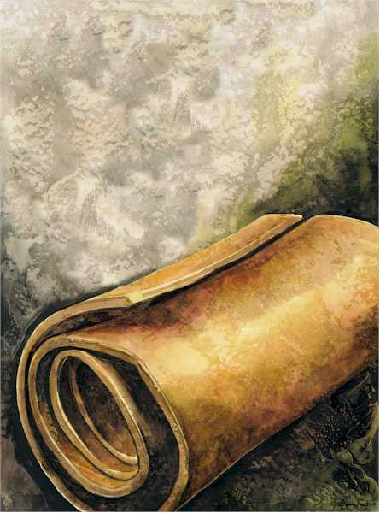

**Apoštolovia** a hlásatelia Evanjelia si od počiatku slúžili písaným slovom. Čoskoro vyvolali reakciu váženejších „pohanov“, ktorí prostredníctvom polemických textov prejavili svoj odpor voči kresťanstvu, ktoré považovali za nový filozofický prúd. Kresťania nemeškali vyvracať jednak argumenty a jednak ohovárania, ktoré sa o nich šírili. Takto sa objavili *„apologéti (obrancovia)“*, ktorých poslaním bolo objasniť pravdu kresťanstva, silu viery a hrdinstvo ich lásky. Ak v prvej chvíli bola základným predmetom obrana náboženstva, čoskoro sa prešlo do útoku a štátu sa vytýkala nespravodlivosť a absurdnosť prenasledovaní. Apologetická činnosť vrcholí pravdepodobne v diele *Tertuliána*. Bol to muž s bojovnou povahou, mimoriadne nadaný spisovateľ a veľmi pôsobivý rečník; nielenže vyvrátil všetky obvinenia namierené proti kresťanstvu, ale dospel až k dokazovaniu, že práve kresťania sú tými „dobrými“: ich náboženstvo plne odpovedá najhlbšiemu usporiadaniu a túžbam ľudskej duše. Prevrátil argumentáciu naopak až do takej miery, že ukázal, ako je v skutočnosti pohanstvo ničomné. Prestížnymi apologétami boli **Filón Alexandrijský**, svätý **Justín, Origenes** a samotný **svätý Augustín**. Oni ukázali kresťanstvo ako náboženstvo monoteistické, mravné, ako náboženstvo víťazstva nad zlom a slobody svedomia, a uskutočnili prvú náukovú syntézu katolíckej teológie, pričom dali do popredia poznateľnosť základných právd kresťanstva.

**VEĹKÁ TRADÍCIA**

Už som spomenul otcov staroveku: *Bazila* (Bolletino Salesiano, apríl 2005), *Jána Chryzostoma, Ambróza z Milána, Augustína, Gregora Veľkého*. Treba povedať, že odovzdávanie kultúry sa dialo prostredníctvom kláštorov, opátstiev, konventov, farností... a prostredníctvom univerzít, ktoré zriadila Cirkev. **Svätý Leandro** a **svätý Izidor** Sevilský predstavujú vrchol poznania 6. a 7. storočia. Neskôr spomedzi všetkých vyniká postava **svätého Tomáša Akvinského**, ktorý priviedol svet do údivu a na mnohé storočia predstavoval základ filozofických a teologických štúdií. Jeho učenie zažilo opätovný rozkvet v modernej dobe vďaka Levovi XIII. a Jacquesovi Maritainovi. **Svätý Albert Veľký**, učiteľ svätého Tomáša, bol známy ako „univerzálny učiteľ“ a bol považovaný za skutočnú autoritu nielen v teológii a filozofii, ale aj vo fyzike, geografii, astronómii, mineralógii, chémii (alchýmii), zoológii, fyziológii a dokonca aj frenológii (náuke, podľa ktorej psychické funkcie majú zvláštne umiestnenie v mozgu – pozn. prekl.). On začal s výskumnými metódami, ktoré po zdokonalení priniesli svoje ovocie u niekoľkých z početných žiakov. Enormný bol príspevok do vedy, literatúry, do kultúry vo všeobecnosti zo strany niektorých rehoľných rádov a kongregácií: *jezuitov, františkánov, karmelitánov*. Albert Veľký, Tomáš Akvinský, Kopernik boli dominikánmi. Bližšie k našim dňom by sme mohli menovať **svätého Františka Saleského**, známeho humanizmom, ktorý vyžaruje z jeho spisov o duchovnej náuke. Jedenásteho októbra 1988 Ján Pavol II. kanonizoval svätú Teréziu Benediktu od Kríža – **Editu Steinovú** – a v roku 1999 ju vyhlásil za učiteľku a spolupatrónku Európy. Filozofia tejto Židovky, konvertitky na katolicizmus, karmelitánskej mníšky a mučeníčky nacizmu, predstavuje v dnešnej dobe svedectvo a príklad dialógu medzi vierou a kultúrou.

**CIRKEV A KULTÚRA**

Menovali sme množstvo mien ľudí plných svätosti a vzdelanosti, schopných vyjadriť vo filozofických a vedeckých kategóriách najhlbšie pravdy spásy. Všetci boli plodnými spisovateľmi, ktorých Cirkev uznáva za učiteľov života a ktorých vyhlásila za *„svojich učiteľov“*. Vieme, že človek vo svojej celistvosti je centrom civilizácie a že „budúcnosť človeka závisí od jeho kultúry“, ako vyhlásil pápež Wojtyła vo svojom príhovore k UNESCO v roku 1980. Samotný Druhý vatikánsky koncil *(Gaudium et Spes 53)* zdôraznil dôležitosť kultúry pre plný rozvoj človeka, a mnoho zväzkov, existujúcich medzi posolstvom spásy a kultúrou. Ako kresťania máme byť prvými, ktorí dáme svoje talenty do služby rozvoja národov. Budovanie spravodlivejšieho ľudstva alebo viac zjednoteného medzinárodného spoločenstva nie sú snom alebo neurčitým ideálom, ale mravným príkazom, posvätnou povinnosťou, ku ktorej smie pristúpiť intelektuálny a duchovný génius človeka, pričom použije talenty a energiu každého a využije všetky technické a kultúrne zdroje ľudstva. Kultúrna cesta človeka je cestou spásy, ktorú si zvolil Boh. Preto Cirkev, Boží nástroj pre spásu každého muža a každej ženy, oceňuje kultúru, všetky kultúry, a podporuje dialóg medzi vierou a kultúrou. Učitelia Cirkvi sú pravdepodobne najjasnejšími predstaviteľmi tejto vôle.

(Z Il Bollettino Salesiano, september 2005)

Don Pascual Chávez Villanueva: 40 rokov od Koncilu OMLADIŤ TVÁR

**CIRKEV PO ŽENSKY**



*„Cirkev vzdáva Bohu vďaky za tajomstvo ženy a za ženu, za to, čo vytvára večnú mieru jej dôstojnosti“ (Ján Pavol II. 29.06.1995)*

**Ženy** predstavujú ženskú tvár kresťanstva. Často počujeme hovoriť o ich diskriminovaní zo strany Cirkvi. Zabúda sa – nie vždy v dobrej viere – že spôsob myslenia a zákony, ktoré bránili dôstojnosť ženy a jednotu rodiny takmer 2000 rokov, mali svoj pôvod v kresťanstve. Jednako je pravdou, že sme tiež dedičmi dejín, ktoré cestu ženy urobili ťažkou, ignorovali jej dôstojnosť, urážali jej typické charakteristické črty a neraz ju vytlačili na okraj spoločnosti, ba až zotročili. Toto jej bránilo byť naplno sebou samou a ľudstvo pozbavilo jeho duchovného bohatstva. Ani niektorí „muži Cirkvi“ neboli zbavení predsudkov a výhrad voči žene, a Ján Pavol II. živo pranieroval tieto chyby. Na koho zvaliť zodpovednosť za podobné krivdy? Ťažko povedať. Vznik mnohých zvykov a obyčají sa stráca v noci čias.

**V *Starom zákone*** bola žena oceňovaná za svoje materstvo. Zostať bez potomkov bolo hanbou a nešťastím. Takéto chápanie malo svoj odraz: žena žila podrobená svojmu manželovi a ak mala to nešťastie, že ovdovela, bývala vyhnaná na okraj spoločnosti. V *Novom zákone* predstavovali Ježišov život a učenie revolúciu. Nielenže sa opätovne docenila dôstojnosť ženy, ale – ako tvrdí apoštol Pavol – v Kristovi sa odstránili všetky rozdiely: „Už niet Žida ani Gréka, niet otroka ani slobodného, niet muža a ženy“ (Gal 3,28). Ježišov postoj je protichodný v spoločnosti, ktorá ženu zredukovala na „inkubátor“: dovolí, aby ho ženy nasledovali a posluhovali mu, odpustí hriech cudzoložnici, pričom jej odporúča, aby viac nehrešila, zastavuje sa v Martinom a Máriinom dome, žene rezervoval prvé zjavenie sa po zmŕtvychvstaní, vzhľadom na manželstvo vyhlasuje muža a ženu za rovných. V *rímskom svete*, ktorý diskriminoval deti, otrokov, vdovy, starších, chorých, je dokázané podriadenie ženy, ktorá nemôže spísať závet, svedčiť na súdnom pojednaní, je pod neprestajným poručenstvom otca alebo manžela. Ak sa nevera muža považovala za „nehodu“, nevera ženy bola urážkou, a potrestanie sa mohlo uskutočniť až smrťou. Práve kresťanstvo spôsobilo skutočnú kultúrnu revolúciu a zmenilo tisícročnú prax. Každá ľudská bytosť má neodňateľnú dôstojnosť, nech by spoločenské podmienky, pohlavie, etnické zoskupenie, kultúra boli akékoľvek. Pavol pri svojom kázaní v Korinte, križovatke obchodu a nemravnosti, stavia rodinu za prvú a základnú bunku spoločnosti, a znovu pozýva manželov, aby prežívali nerozlučnú jednotu. Efezanom píše, že manželstvo nesymbolizuje nič menej ako lásku Krista k svojej Cirkvi, lásku schopnú dať svoj život.

***V priebehu stáročí*** sa obraz ženy často zaťažoval negatívnym postojom, a to aj vnútri Cirkvi. Podľa niektorých stredovekých teológov bola žena zodpovedná za prvotný pád. Nechýbali kazatelia, ktorí ospravedlňovali podriadenie ženy, pričom sa odvolávali na onen prvý hriech, ktorý jej vnútil nálepku pokušiteľky. Ale boli aj takí, čo bránili rovnosť dôstojnosti muža a ženy, a dôstojnosť ženy priam preceňovali, keď upierali zrak na Máriu. „Nie je snáď Mária ženou par excellance, z ktorej pochádza spása?“, hovorieval svätý Bernard. Je isté, že vždy existovali ženy, ktoré mali vnútri Cirkvi rozhodný vplyv. Stačí spomenúť početné spolupracovníčky, ktoré Pavol menuje v listoch, alebo menovať niektoré z prvých mučeníc, ako **Agnesu** a **Cecíliu**; alebo mamy významných osobností: ako **Helenu**, mamu Konštantína, **Moniku**, mamu svätého Augustína, **Margitu**, mamu dona Bosca, alebo slávne zakladateľky či reformátorky ako **Teréziu z Avily, Máriu Mazzarellovú**; alebo sväté kráľovné: **Alžbetu** **Uhorskú**, **Alžbetu** **Portugalskú**, atď.

**Počas *renesancie* má Katarína Sienská** veľký vplyv na pápežov a vladárov a pripomína im, že predstavený bez ľudských a kresťanských kvalít bude môcť ťažko nejako pomáhať poddaným. To je aktuálne aj dnes. Nemenší bol vplyv svätej **Brigity**, matky a vychovávateľky ôsmych detí, ktorá keď si uvedomila vážnu sociálnu, politickú a náboženskú situáciu na kontinente, založila Rád Najsvätejšieho Spasiteľa, a napísala preň „Regulu“: bola to absolútna novinka – vzhľadom na jej postavenie ženy. Brigita snívala o zjednotenej Európe, vernej svojím vlastným kresťanským koreňom. S Katarínou a Editou Steinovou je patrónkou starého kontinentu. Pápež Wojtyła ďakoval Bohu za prirodzenosť, povolanie a poslanie ženy: za *ženu-prarodičku*, v ktorej lone sa pripravuje ľudské bytie; za *ženu-matku*, ktorá robí z rodiny domov a školu hodnôt; za *ženu–manželku*, zasvätenú službe lásky a života; za *ženu zamestnanú*, ktorá vkladá ľudskosť do ekonomických a politických štruktúr; za *ženu zasvätenú*, ktorá vyjadruje zásnubnú odpoveď, ktorú chce mať Boh od každého tvora; za *ženského génia*, ktorý obohacuje Cirkev a svet.

(Z Il Bollettino Salesiano, október 2005)

Don Pascual Chávez Villanueva: 40 rokov od Koncilu OMLADIŤ TVÁR

**VLÁDNUŤ ZNAMENÁ SLÚŽIŤ**

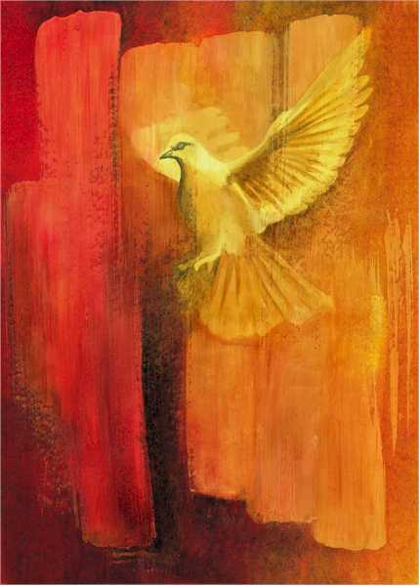

*„Vy máte nesmiernu zodpovednosť, ktorá si od vás vyžaduje veľa prezieravosti, húževnatosti, otvorenosti a úcty k základným požiadavkám človeka“ (Gordon Hinkley). Profil hlavy kresťanského štátu.*

**Existovali** vládcovia, ktorí sa stali svätými dobrým vykonávaním svojho poslania. Svätý Pavol hovorí, že kto vládne, má to robiť s vedomím, že vykonáva úrad, ktorý mu bol zverený. Konkrétne – kresťanský vládca bude konať tak, že bude nachádzať inšpiráciu pre svoj osobný život i pre politickú činnosť vo viere, ktorú vyznáva. Podľa svätého Františka Saleského každý sa má usilovať o vlastnú dokonalosť v životnom stave a v povolaní, ktoré si zvolil. Stručne povedané, najhľadanejšie vlastnosti pre hlavu kresťanského štátu sú hlboká viera, bázeň pred Bohom a láska k blížnemu, samozrejme okrem ľudských kvalít ako úprimnosť, rozvaha, húževnatosť, obetavosť a schopnosť sebakritiky. Nie je preto pohoršením, že mnohí pápeži boli pozdvihnutí k uctievaniu na oltári. Avšak môže prekvapiť, že medzi kráľmi, vládcami a veľkými zeme možno nájsť mužov a ženy, ktorí z Evanjelia spravili svoju normu vládnutia a z nasledovania Krista životný ideál. Takí ľudia jestvovali – a bolo ich dosť.

***Konštantín* bol prvý**, kto uznal kresťanstvo za náboženstvo svojho impéria, a snažil sa položiť základy svojho vládnutia na evanjeliové učenie. **Teodózius Veľký** bol vytrvalým obrancom kresťanskej pravovernosti a odrádzal od praktizovania starého pohanského náboženstva, snáď až príliš násilným spôsobom. **Karol Veľký** bol zasa neústupným obrancom viery a organizoval rozličné výpravy na evanjelizáciu Sasov, hoci jeho súkromný život nebol veľmi v súlade s vierou, ktorú vyznával. **Svätý Štefan Uhorský** sa vyznačoval veľkou láskou k Panne Márii a štedrosťou voči chudobným: *„Oni predstavujú lepšie ako ktokoľvek iný Ježiša Krista, ktorému chcem slúžiť zvláštnym spôsobom“.* Aby spoznal situáciu tých najbiednejších, preobliekal sa za murára, v noci často vychádzal prosiť o almužnu. Ľud hovorieval: *„Kráľ Štefan obráti viac osôb svojím príkladom ako zákonmi“.* Rovnako sa môže hovoriť o **svätom Henrichovi**, cisárovi, ktorý znovu priviedol do sídla v Ríme pápeža Benedikta VIII. Často opakoval: *„Boh mi nedal autoritu, aby som ľudu spôsoboval utrpenie, ale aby som sa usiloval robiť čo najlepšie možné dobro“*. Veľký vplyv mal **svätý Ľudovít IX.** z Francúzska. Jeho matka, Bianca z Kastílie, mu často hovorievala, že by ho radšej videla mŕtveho ako v nemilosti pred Bohom, a on prehlasoval, že toto upozornenie mal na pamäti po celý život.

**Snáď ešte väčší je** počet kráľovien, ktoré sa vyznačovali kresťanskou zbožnosťou, výchovou detí, dobročinnosťou a štedrosťou voči chudobným. Uveďme len **svätú Matildu**, matku cisára Ota, **svätú Alžbetu Uhorskú** a jej sesternicu **Alžbetu Portugalskú**. Nemenší význam mali politické osobnosti, ktoré dospeli až k tomu, že dali život za svoje kresťanské presvedčenie: **svätý Tomáš Morus**, anglický kancelár (minister financií a pokladu), veľmi prestížny muž na dvore Henricha VIII. Uprednostnil smrť pred tým, aby uznal panovníka za *hlavu Cirkvi* – titul, ktorý si panovník udelil sám po tom, ako Rím neuznal za zákonné vyhnanie jeho prvej manželky. Krátko pred svojou popravou Tomáš opakoval: *„Zomieram ako dobrý služobník kráľa, ale ešte prv ako služobník Boha“.* To isté sa môže povedať o jeho priateľovi, biskupovi **svätom Jánovi Fisherovi**, popravenom niekoľko dní predtým pre ten istý dôvod. Silná viera je zárukou poctivosti a ušľachtilosti v službe iným. Kresťan, vedomý si pominuteľnosti pozemského majetku a pozemských pôct, vie, že všetko je zamerané na Božie Kráľovstvo, ktoré sa začína budovať na zemi dôsledným životom a láskou k blížnemu. Ako učí Calderòn de la Barca, *„to, čo je dôležité, nie je natoľko úloha, ktorú máme hrať, ako skôr kvalita, s akou ju hráme“.*

**Dnes sa hovorí o budovaní Európskej únie**, o novom politickom a spoločenskom priestore, o novej kultúre. Zároveň sa volá po laickosti štátov ako po najvyššej norme slobody. Vo svojej podstate to môže byť pozitívne: *„V pluralistickej spoločnosti je laickosť miestom komunikácie medzi rozličnými duchovnými tradíciami a národom“*, hovorieval Ján Pavol II. Ale stále častejšie sa objavuje laicizmus agresívny a antiklerikálny, ktorý zapúšťa svoje korene v osvietenstve a „poučuje“ samotné občianske inštitúcie. Je dobré pripomenúť, že otcovia tejto novej Európy, **K. Adenauer**, **A. De Gasperi**, **R. Schuman**, boli mužmi hlbokého kresťanského presvedčenia, ktorí nachádzali v Evanjeliu podnet pre svoje najlepšie politické intuície, aby svojím národom, ktoré práve vyšli z druhej svetovej vojny, dali pokojnú, demokratickú a blahobytnú budúcnosť. Radikálny sekularizmus, ktorý zažívame, chce odhliadnuť od každej zmienky o Bohu vo verejnom živote, pod zámienkou rešpektovania všetkých, v skutočnosti však preto, lebo sa vytratil zo súkromného života vládcov a ich ideológov. Človek sa domnieva, že je schopný čítať dejiny výlučne vo svetle rozumu, ale od chvíle, keď sa Boh stal človekom, chcel On prijať za vlastné samotné ľudské dejiny.

(Z Il Bollettino Salesiano, november 2005)

Don Pascual Chávez Villanueva: 40 rokov od Koncilu OMLADIŤ TVÁR

**MLADÍ... A SVÄTÍ**

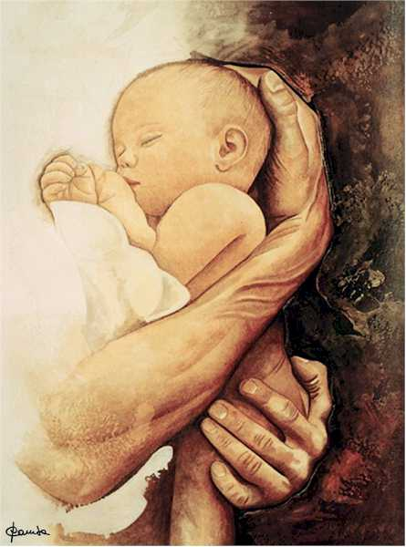

*„Ja vám teraz hovorím, hovorí Boh, v celom svete nejestvuje nič krajšie ako toto dieťa, ktoré zaspáva počas modlitby“ (Charles Péguy).*

**Tento** rok 2005 uzavriem tak, že vám porozprávam o mladých svätcoch. Minulý rok som vám pri príležitosti 50. výročia od kanonizácie Dominika Savia a storočnice od smrti Laury Vicuñovej ukázal celú galériu vzácneho ovocia činnosti Ducha Svätého a preventívneho systému. Teraz to robím s pohľadom na širšiu Cirkev a uvažujem o chlapcoch a dievčatách, ktorí vedeli vo svojom živote nechať zažiariť Kristovej tvári a omladili Cirkev. **Rodé**, dievčina, ktorá spoznala hlas Petra, ktorý búchal na bránu po oslobodení z väzenia (Sk 12,13), **Eutychus**, chlapec, ktorý vypadol z okna počas Pavlovej homílie (Sk 20,9), a  Apoštolov vlastný **synovec**, ktorý zachránil strýka tým, že bežal prokurátorovi prezradiť sprisahanie, ktorého cieľom bolo zavraždiť Pavla (Sk 23,16-22), sú jediní dospievajúci mladí, ktorých spomínajú Skutky apoštolov. Predstavujú sa v nich ako mladí ľudia, o ktorých sa ich rodiny s láskou starali. Žiaľ, toto vtedy neboli bežné pomery mladých ľudí. Spomedzi vytlačených na okraj boli v rímskej spoločnosti deti tie najnešťastnejšie: mnohé boli opustené po narodení, iné boli predané za otrokov alebo zaučené do prostitúcie. V spoločnosti tak nepriateľskej deťom zaznieva revolučné posolstvo Petra a Pavla, ktorým bolo posolstvo Majstra: *„Nechajte deti prichádzať ku mne! Nebráňte im,... Potom ich objímal ... a požehnával ich“ (Mk 10,13-16).* Dokonca byť duchovne dieťaťom je pre Ježiša podmienkou vstupu do Kráľovstva *(Mt 18,3).*

**V tejto, ako aj v iných oblastiach** rodinného a spoločenského života kresťanstvo do hĺbky premenilo kultúru a spôsobilo, že deti začali mať hodnotu a Cirkev kvôli službe deťom vždy zriaďovala početné diela. Profesor *Romeo Vuoli* píše: *„Jedným z najdobročinnejších diel, zrodených zo zmyslu pre dobročinnosť a lásku k tým najslabším, boli útulky pre siroty. Existovali od počiatku kresťanstva a udržiavali sa z milodarov kresťanov a obvykle ich riadili kňazi“.* Nápisy na hroboch dospievajúcich, objavené v katakombách svätého Kalixta, dokazujú dobrotu a nežnosť, s akou prví kresťania zaobchádzali so svojimi deťmi a vychovávali ich. Ony sú Božími deťmi a ako také majú žiť a  správať sa, pretože sú schopné veľkodušne odpovedať na Božie vnuknutia. Vo svojom prvom liste ich Ján povzbudzuje: *„Napísal som vám, mládenci: Ste silní ... premohli ste Zlého“ (1 Jn 2,14).* Je prirodzené, že mladí sa cítia byť priťahovaní Ježišom a že v ich srdciach sa zachytí jeho posolstvo. Počnúc svätým **Tarzíciom**, zavraždeným preto, lebo bránil Eucharistiu, ktorú prinášal väzňom, až po **Alberta Marvelliho**, bývalého saleziánskeho chovanca, povýšeného k úcte na oltári 5. septembra 2004, je kresťanská hagiografia plná mien mladých ľudí: svätý **Pankrác**, svätá **Agnesa**, svätá **Cecília**, svätý **Stanislav**, svätý **Alojz Gonzaga**, svätá **Terézia z Lisieux**, **Pier Giorgio Frassati**...

**Dnes sme svedkami** zložitých a paradoxných javov. Zatiaľ čo sa zdá, že narastá citeľná rozdielnosť medzi mládežou a oficiálnou Cirkvou, pápež neprestáva vykonávať svoj nepopierateľný *leadership* na mladých. Zdá sa, ako by ich materialistická a sekularizovaná kultúra zbavila ich najlepších vlastností a zredukovala ich na obyčajných konzumentov dobra, vzrušení a zážitkov; ale zároveň vznikajú iniciatívy pre službu najnúdznejších, ktoré práve v mladých nachádzajú hlavných podnecovateľov a protagonistov. Nevládne organizácie a dobrovoľníctvo píšu nádherné stránky solidárnosti. Obraz konzervatívnej Cirkvi teda nezodpovedá skutočnosti. Cirkev chce byť nástrojom spásy v každej dobe: načúva srdcu každého muža a každej ženy a prejavuje tým konkrétnu citlivosť.

Mladí a Cirkev hovoria tým istým jazykom, jazykom veľkých ideálov, jazykom najušľachtilejších cieľov, hoci aj náročných – kráčať „ďalej“. Materialistický obzor je príliš úzky a nudný pre mladých, ktorí často zmätení vyhlasujú, že nenachádzajú zmysel života. Nie vždy sú ich rozhodnutia najvydarenejšie. Cirkev stojí po ich boku s materskou starostlivosťou. **S pápežom a s donom Boscom vám, drahí mladí, predkladám ideál svätosti.** Je možná. Pre všetkých. Nehovorím vám o heroickom asketizme, ale o objavení Boha ako Otca, a Ježiša ako osobného priateľa; o činnej a sympatickej svätosti, akou bola svätosť Dominika Savia alebo Alberta Marvelliho, prežívaná plnením si každodenných povinností a uskutočňovaním solidárnosti voči iným. Ježiš je primeranou odpoveďou na túžbu po šťastí a po láske, ktorá žije vo vašich srdciach. Tento rok som chcel všetkých zaangažovať, aby *„omladili tvár“* Cirkvi. Ona je mladá do tej miery, nakoľko neprestáva byť zamilovaná do Krista a zostáva verná svojej vlastnej identite a poslaniu byť svetlom sveta, služobníčkou ľudstva, domom pre mladých. Najviac ju skrášľujú a omladzujú práve mladí svätci.

(Z Il Bollettino Salesiano, december 2005)